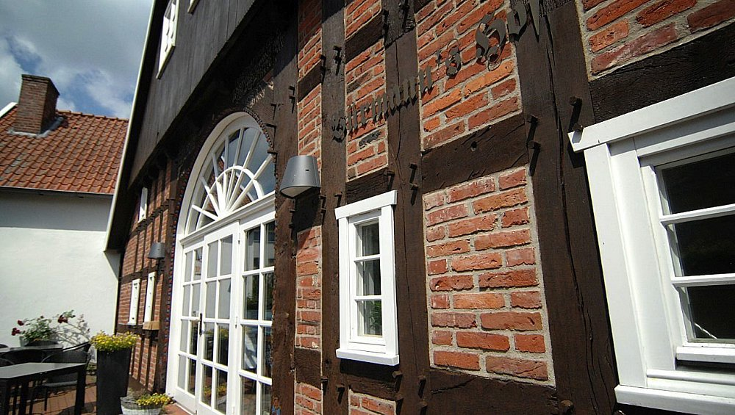Gebäude mit Geschichte: Der Bürmanns Hof in Verl - heute ein Restaurant - trägt im Höfekataster die Nummer eins. | © Natalie Gottwald

Verl Verler sammelt Daten über westfälische Höfe und will sie zugänglich machen
Michael Erichreineke aus Verl hat Daten von westfälischen Höfen gesammelt und möchte sie einer breiten Öffentlichkeit zugänglich machen. Nach und nach soll der ganze Kreis Gütersloh erfasst werden.
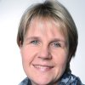Anja Hustert
21.02.2020 | Stand 20.02.2020, 16:05 Uhr
Kreis Gütersloh. „Das ist wie eine Sucht. Wenn man erstmal angefangen hat zu forschen, will man immer mehr wissen", sagt Michael Erichreineke. 2006 hat er begonnen, Daten von westfälischen Höfen zu sammeln. Am Mittwochabend hatte er 50 Archivare und Heimatforscher aus dem Kreis nach Verl eingeladen, um ihnen sein Projekt „Westfalenhöfe" vorzustellen.
Begonnen hat die „Sucht", also das Interesse an der Hofforschung, für Michael Erichreineke mit der Frage nach der Herkunft seines Nachnamens. Bei seinen Forschungen stieß er auf Urkatasterkarten der Preußen aus den 1820er-Jahren, die Heinrich Amtenbrink, ehemaliger Katastermitarbeiter beim Altkreis Wiedenbrück, einst aufbereitet hatte.
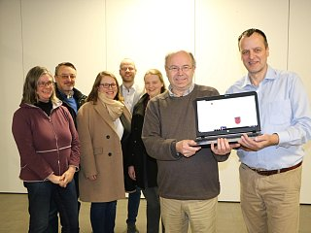Die Archivare und Archivmitarbeiter des Kreises (v.l.) Annette Huss, Stephan Grimm, Luisa von Fürstenberg, Ralf Othengrafen und Jana Knufinke freuen sich über das Projekt Westfalenhöfe von Jürgen Obelode und Michael Erichreineke. | © anja hustert
Diese Karten digitalisiert Erichreineke und kennzeichnet die Flächennutzungen der Besitz- und Nutzungsverhältnisse farbig. „Ich habe das sonst mit Buntstiften gemacht", erzählt Bernhard Klotz vom Heimatverein Verl. Der ehemalige Lehrer kennt Erichreineke noch aus Schulzeiten und war ihm bei den Recherchen zur Familiengeschichte behilflich.
Begonnen hat der Hobbyforscher mit seinem Wohnort Verl, seine Nachforschungen weiteten sich aber immer weiter aus, so dass er sich zum Ziel gemacht hat, alle Bauerschaften und ihre Höfe aus dem Kreis Gütersloh zu dokumentieren und den Wandel über die Jahrzehnte in einer Datenbank zu erfassen.

Der Althofbestand von Verl ist komplett erfasst
„Der Althofbestand von Verl ist bereits komplett erfasst – passend zum 100. Geburtstag unseres Heimatvereins und zum zehnten Geburtstag der Stadt Verl", so Erichreineke. Nun sollen bis zum Sommer die Städte Rietberg und Schloß Holte-Stukenbrock folgen. Bis Ende nächsten Jahres sollen die Daten zu Hofstellen des kompletten Altkreises Wiedenbrück zugänglich gemacht sein, Ende 2022 sollen alle Höfe des Kreises Gütersloh auf dem Portal www.westfalenhoefe.de erfasst sein. „Ein Team von 35 Personen ist inzwischen dabei, Daten zu den Hofstellen im Portal einzutragen", so Erichreineke. Heimat-Vereine und – Stammtische gehören ebenso dazu wie Stadtarchivare und ihre Mitarbeiter.
Durch einen glücklichen Zufall lernte Michael Erichreineke bei einer Ahnenforschungsrunde Jürgen Obelode aus Steinhagen kennen. Der ehemalige Programmierer von Siemens-Nixdorf hatte die Idee der Internetpräsenz in Form eines Wikis, das von weiteren Teilnehmern aktiv ergänzt werden kann. „Sie müssen sich das vorstellen wie bei Wikipedia, wo auch jeder einen Beitrag erstellen kann", erläutert Obelode.

Überall auf der Welt forschen Menschen nach ihren Wurzeln
Familien- und Heimatforscher finden unter www.westfalenhoefe.de nicht nur Daten über die Eigentums- und Nutzungsverhältnisse der Hofanlagen, sondern auch Fotos und Karten. „Zu den ältesten Dokumenten, die bei der Recherche zusammen gekommen sind, zählen handgeschriebene Steuerlisten aus dem 16. Jahrhundert, auf denen knapp 700 Höfe auf dem heutigen Gebiet der Stadt Verl erwähnt sind", so Erichreineke.
Im Netz finden Familienforscher dazu nur Anrisse. „Ich möchte Interessierten die Möglichkeit zur Recherche bieten und ihnen Hinweise geben, wo sie weiteres Material und Ansprechpartner für ihre Nachforschungen finden", erklärt Erichreineke. Er möchte so auch Kontakte mit anderen Heimatforschern und Interessierten knüpfen. „Überall auf der Welt forschen Menschen nach ihren Wurzeln", weiß er. Erst kürzlich habe ihn eine Anfrage aus Liverpool erreicht.

Michael Erichreineke stellt sein Projekt am Sonntag in Wiedenbrück vor
Am Sonntag, 23. Februar, informiert der Heimatverein Wiedenbrück-Reckenberg um 17 Uhr im Wiedenbrücker Schule Museum, Hoetger Gasse 1, über das Projekt Westfalenhöfe. Michael Erichreineke stellt das Portal dann dort vor.

